Ngành vận tải biển công bố Hướng dẫn an ninh hàng hải mới trước sự gia tăng của các mối đe dọa toàn cầu
Mike Schuler
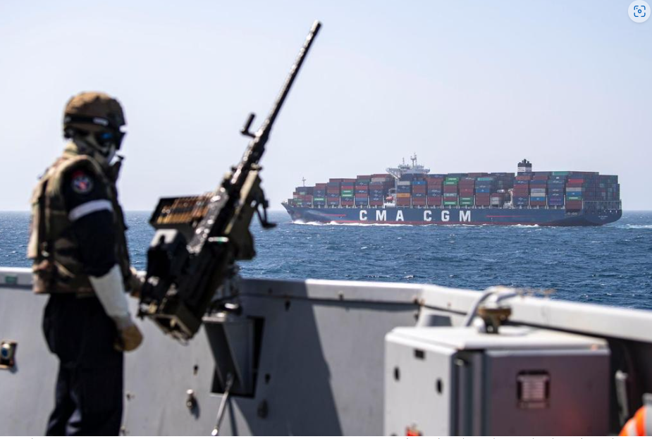
Các hiệp hội hàng hải lớn đã cùng nhau phát hành một cẩm nang an ninh toàn diện nhằm bảo vệ các tàu và thuyền viên trước các mối đe dọa hàng hải toàn cầu ngày càng gia tăng.
Thực tiễn Quản Lý Tốt (BMP) mới về An Ninh Hàng Hải đã hợp nhất nhiều ấn phẩm cấp khu vực thành một tài liệu duy nhất, cung cấp cho các nhà khai thác tàu quyền truy cập vào các giao thức an ninh quan trọng và các chiến lược quản lý rủi ro.
Việc ra mắt BMP diễn ra vào thời điểm quan trọng, sau khi Tổng Thư Ký BIMCO, ông David Loosley, mô tả năm 2024 là năm có “sự gia tăng chưa từng có về các vụ tấn công”, với hơn 100 tàu thương mại bị nhắm mục tiêu tại khu vực Biển Đen và Nam Biển Đỏ. Thống kê cho thấy 126 thuyền viên bị bắt làm con tin và 12 người bị bắt cóc trong nhiều vụ trong suốt năm qua.
BMP lần đầu tiên được giới thiệu Somalia vào cuối những năm 2000 nhằm đối phó với nạn cướp biển, tập trung vào các biện pháp tự bảo vệ cơ bản. BMP 4, phát hành năm 2011, trở thành tài liệu hướng dẫn quan trọng nhất trong giai đoạn cao điểm của nạn cướp biển Somalia. Đến năm 2018, BMP 5 mở rộng phạm vi bao gồm các mối đe dọa mới tại các khu vực có rủi ro cao như Biển Đỏ, Vịnh Aden và Ấn Độ Dương, bao gồm khủng bố, xung đột khu vực và buôn lậu. Phiên bản này cũng tinh chỉnh hướng dẫn về các khu vực rủi ro cao, nhấn mạnh việc lập kế hoạch trước chuyến đi, chuẩn bị cho thuyền viên và phối hợp với lực lượng hải quân.
Tổng Thư Ký ICS, ông Guy Platten, nhấn mạnh mức độ nghiêm trọng của các thách thức an ninh hàng hải hiện nay: “Từ cuộc xung đột ở Ukraine đến khủng hoảng ở Biển Đỏ, các mối nguy hiểm đối với ngành vận tải biển đã gia tăng đến mức chưa từng thấy trong hai thế hệ.”
Ấn phẩm mới nhất đề cập đến một loạt các mối đe dọa an ninh hàng hải liên quan đến cả các tổ chức nhà nước và phi nhà nước, dẫn đến hậu quả nghiêm trọng cho thuyền viên, bao gồm tình trạng bị bắt làm con tin kéo dài và đối mặt với bạo lực.
Ông Tim Wilkins, Giám đốc Điều Hành INTERTANKO, nhấn mạnh tầm quan trọng của hướng dẫn mới, cho rằng “BMP được sửa đổi và tổng quan về các mối đe dọa phản ánh kinh nghiệm thực tiễn mà ngành hàng hải đã tích lũy được.”
Sáng kiến này là nỗ lực hợp tác giữa BIMCO, ICS, IMCA, INTERCARGO, INTERTANKO và OCIMF, với sự hỗ trợ của hơn 40 bên liên quan trong ngành hàng hải. Ấn phẩm mới thay thế tất cả các tài liệu hướng dẫn BMP trước đây, đánh dấu một bước tiến quan trọng trong việc chuẩn hóa an ninh hàng hải.
Bà Karen Davis, Giám đốc Điều Hành OCIMF, nhấn mạnh: “Trong bối cảnh các mối đe dọa gia tăng như hiện nay, khi thuyền viên phải đối mặt với những thách thức an ninh chưa từng có, cộng đồng hàng hải cần có hướng dẫn rõ ràng về cách quản lý các mối đe dọa, rủi ro và các biện pháp giảm thiểu tốt nhất.”
Cẩm nang toàn diện này, có sẵn tại maritimeglobalsecurity.org, được thiết kế với các yếu tố tương tác, cho phép người dùng dễ dàng qua lại giữa các trang và truy cập các nguồn tài nguyên từ bên ngoài. Nó bao gồm thông tin chi tiết về các chính quyền trên toàn cầu và danh bạ các đầu mối liên hệ hỗ trợ phúc lợi quan trọng cho thuyền viên.
----------------------------

